FICHA TÉCNICA

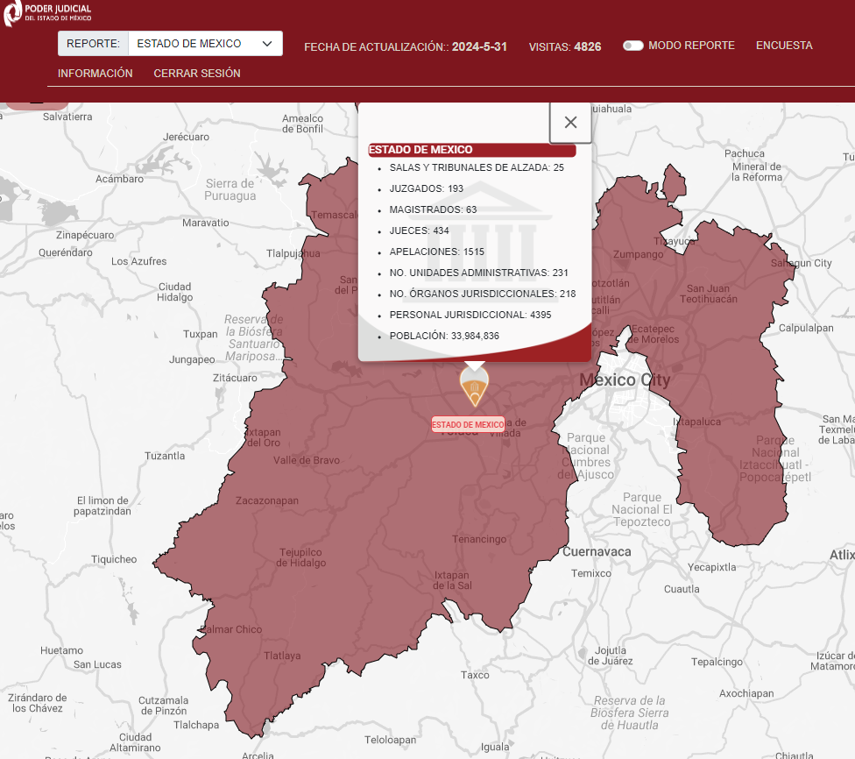 | Nombre de la práctica:  Sistema Geoestadístico del Poder Judicial del Estado de México
Nombre del Sujeto Obligado
Tribunal Superior de Justicia del Estado de México
Área responsable de la práctica
Dirección General de Innovación y Desarrollo Tecnológico del Poder Judicial del Estado de México
Disponible para su consulta en:
https://infoestadisticapj.pjedomex.gob.mx/geoestadistica/Reporte/index2.html
 | Periodo: vigente | Alcance: Municipal
 | Lugar: Estado de México | Puntuación total: 100
 | Práctica reconocida en el año 2021

¿Qué es y cómo funciona la práctica?
Es una herramienta Web diseñada de fácil acceso, a través de la cual los usuarios visualizan en un mapa de la entidad, diferentes niveles de desagregación toda la información detallada de juzgados y otras oficinas del Poder Judicial, además de obtener información estadística de interés. Promueve la participación ciudadana mediante una encuesta de satisfacción respecto de los contenidos publicados, presenta resultados en formato CSV.
Objetivo:  Brindar a las personas una herramienta de fácil acceso que permitiera la consulta y geolocalización de los órganos jurisdiccionales y unidades administrativas del Poder Judicial del Estado de México, además de dar información estadística. | ¿Por qué se desarrolló?  Para atender la demanda de solicitudes de información referente a estadísticas del Poder Judicial.
Innovación:  Se agregaron las variables de:  •Número de sentencias definitivas, interlocutorias y mixtas  •Número de promociones.  •Número de exhortos.  •Número de amparos.  •Número de convenios. | 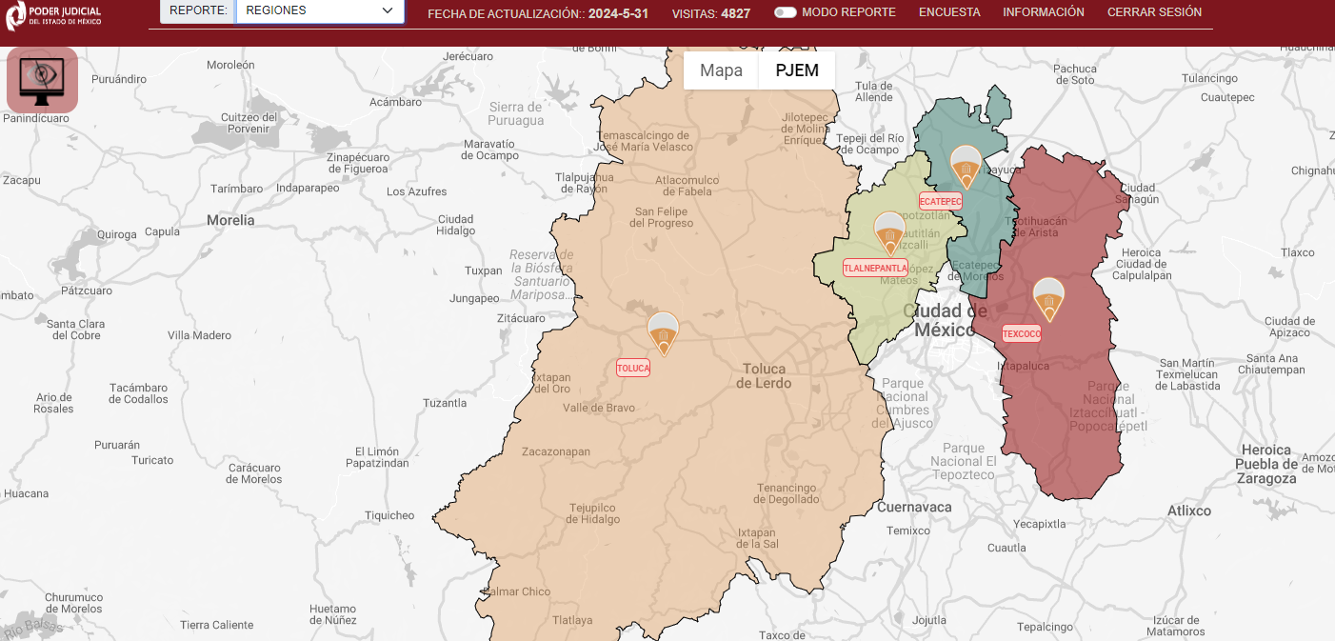
Observaciones:
Derivado de la información remitida, se advierte que cuenta con los elementos suficientes para considerarse una Práctica de Transparencia Proactiva, al apreciarse los atributos de calidad de la información, la contabilización de consultas, la participación ciudadana, los efectos positivos y los medios alternos de difusión de la información.

EVALUACIÓN
CRITERIOS A EVALUAR | PUNTOS | COMENTARIOS | EVIDENCIA
1. Calidad de la información (0 a 4)
Accesible  Que esté presentada de tal manera que todas las personas puedan consultarla,  examinarla y utilizarla independientemente de sus capacidades técnicas, cognitivas o  físicas | 4 | Cualquier persona puede consultarlo y se encuentra alojado en la página oficial del Sujeto Obligado. | 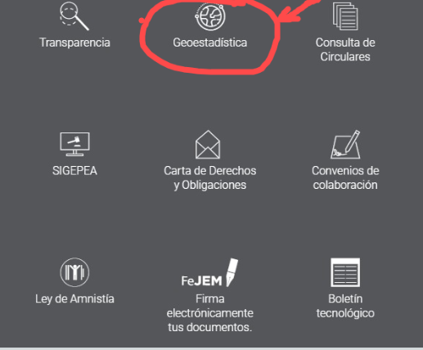
Confiable  Que sea creíble y fidedigna y que proporcione elementos y/o datos que  permiten la identificación de su origen, fecha de generación, de emisión y difusión de la  misma | 4 | La información es vigente y se ha difundido de manera reciente. | 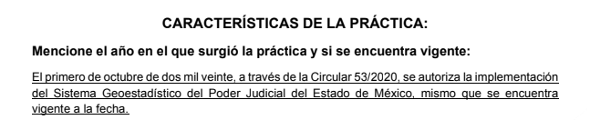  Información extraída del formulario enviado por el sujeto obligado.
Comprensible  Que es sencilla, clara y entendible para cualquier persona | 4 | La información contenida en el sitio web es presentada en un lenguaje sencillo y fácil de entender. | 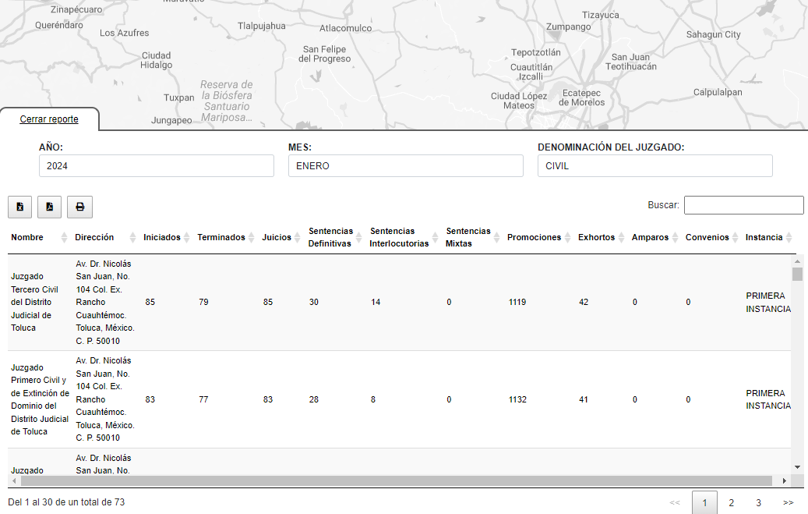
Oportuna  Que se publica a tiempo para preservar su valor y ser útil para la toma de  decisiones de las personas usuarias | 4 | Ayuda a la toma de decisiones de las personas usuarias. | 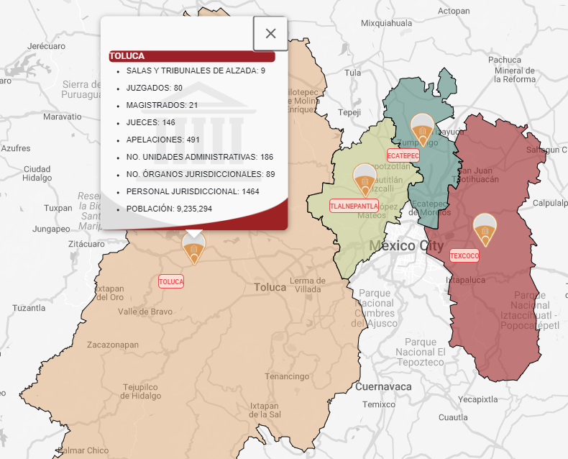
Veraz  Que sea exacta, refiera o manifieste siempre la verdad respecto de lo generado,  utilizado o publicitado por el Sujeto Obligado | 4 | Se encuentra basado en la normatividad. | 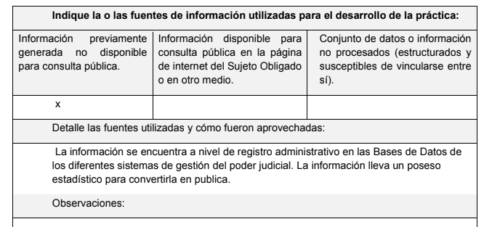  Información extraída del formulario enviado por el sujeto obligado.
Congruente  Que mantiene relación y coherencia con otra información generada,  utilizada y/o publicada por el Sujeto Obligado | 4 | Está relacionado con la normatividad vigente.
Verificable  Que es posible comprobar la veracidad de la información, así como  examinar el método por el cual el Sujeto Obligado la generó | 4 | Permite constatar la información compartida en el sitio con la brindada en oficinas centrales.
Completa  Que proporcione todos los datos, aspectos, partes o referentes necesarios  para ser global respecto del quehacer del Sujeto Obligado | 4 | Proporciona información y datos del quehacer del Sujeto Obligado. | 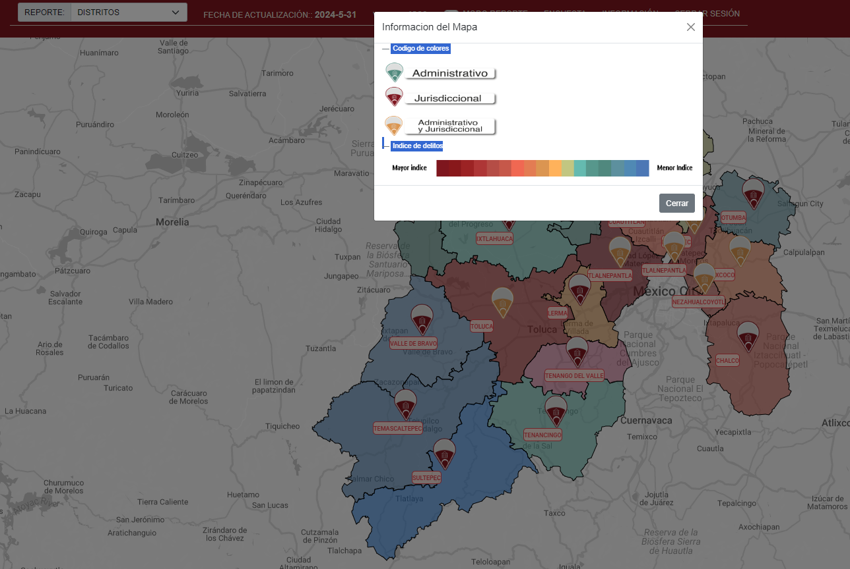
Actual  Que es la última versión de la información y es resultado de la adición,  modificación o generación de datos a partir de las acciones y actividades del Sujeto Obligado | 4 | Mantiene información actualizada. | 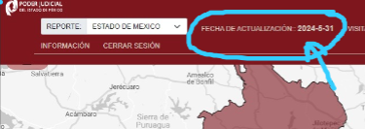
Datos abiertos | 4 | Cuenta con información estadística en formato CSV. | 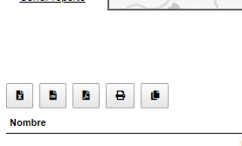
2. Contabilización de consultas o reutilización de la información en medios de difusión (0 a 10)
Existencia de mecanismos de registro de consultas y/o reutilización de información | 10 | Cuenta con contador de visitas. | 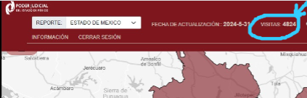
Aprovechamiento del registro de consultas y/o reutilización de la información publicada | 10 | Permite conocer la afluencia de visualizaciones. | 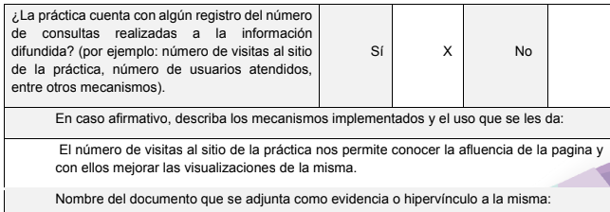  Información extraída del formulario enviado por el sujeto obligado
3. La participación ciudadana efectiva e informada en el proceso de publicación y difusión de información proactiva (0 a 10)
La implementación de mecanismos de participación ciudadana, como encuestas, estudios de opinión, o cualquier otro ejercicio que derive en la aplicación de algún instrumento o herramienta que posibilite la apertura de las instituciones públicas hacia la participación efectiva de la población que haga uso de la información publicada de manera proactiva | 10 | Cuenta con encuesta de satisfacción de la información. | 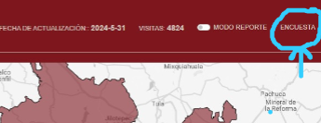
El aprovechamiento de los mecanismos de participación ciudadana para la mejora de la publicación y difusión de información proactiva. | 10 | Les permite realizar mejoras. | 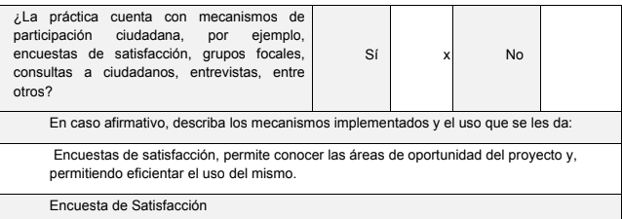  Información extraída del formulario enviado por el sujeto obligado
4. Efectos positivos generados a partir de la información difundida en el marco de la política de TP (0 a 10)
El diseño e implementación de mecanismos de evaluación de la política de transparencia proactiva por parte de cada Sujeto Obligado | 10 | Ha mejorado el acceso a trámites y servicios. | 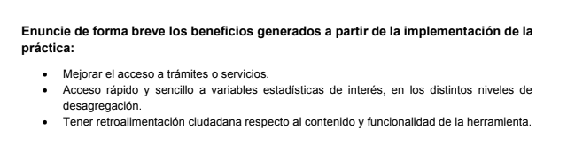  Información extraída del formulario enviado por el sujeto obligado
5. La difusión de la información proactiva en medios distintos al internet (0 a 10)
Utilización e implementación de medios alternativos de divulgación de la información proactiva, como radiodifusión, televisión, medios impresos, lonas, perifoneo, pláticas informativas, asesorías, volantes, sistemas de comunicación para personas con discapacidad y otras herramientas específicas dirigidas a grupos con dificultades de uso y acceso a tecnologías de la información. | 10 | Se ha difundido a través de:  folletos, carteles, radio, televisión, difusión en la página institucional. | 